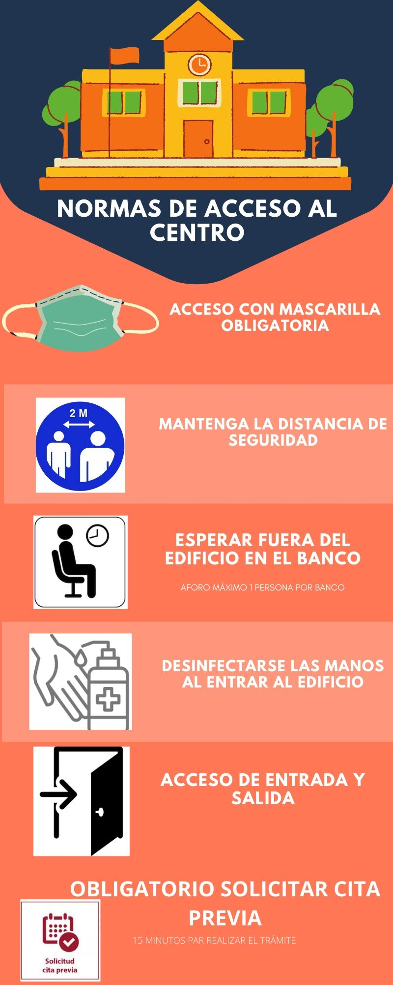
ESPERE SU TURNO EN EL BANCO DE LA ENTRADA

